DOCUMENT RÉPONSES – Domaine Professionnel
À RENDRE AVEC LA COPIE
Réponses aux questions Q9, Q11 et Q12
Température (°C) | 10 | 20 | 40 | 60 | 80
RCTN (Ω)
VCTN1 (V) | 4,5 | 2,84 |  | 0,57 | 0,29
VCTN2 (V) | 4,29 | 3,95 |  | 2,15 | 1,38

Réponse à la question Q13 :
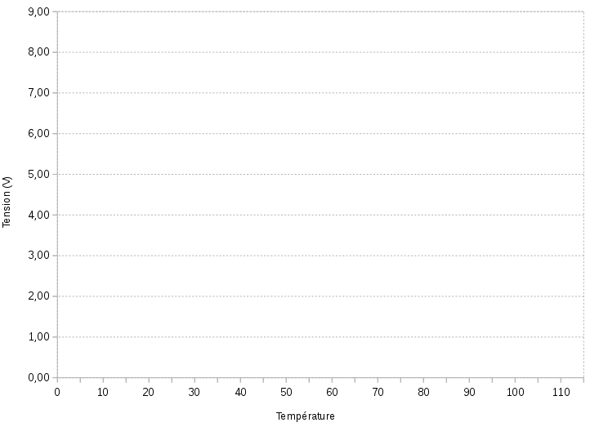

Réponse à la question Q16
Extrait du programme à compléter

int8 mesure_temperature(void) {
int8 mesure ;
set_adc_channel(CTN) ;
mesure= read_adc() ;

if (mesure ………..….) alarme = true ; // à compléter
return mesure ;
} /* fin de mesure_temperature() */
Réponse à la question Q25
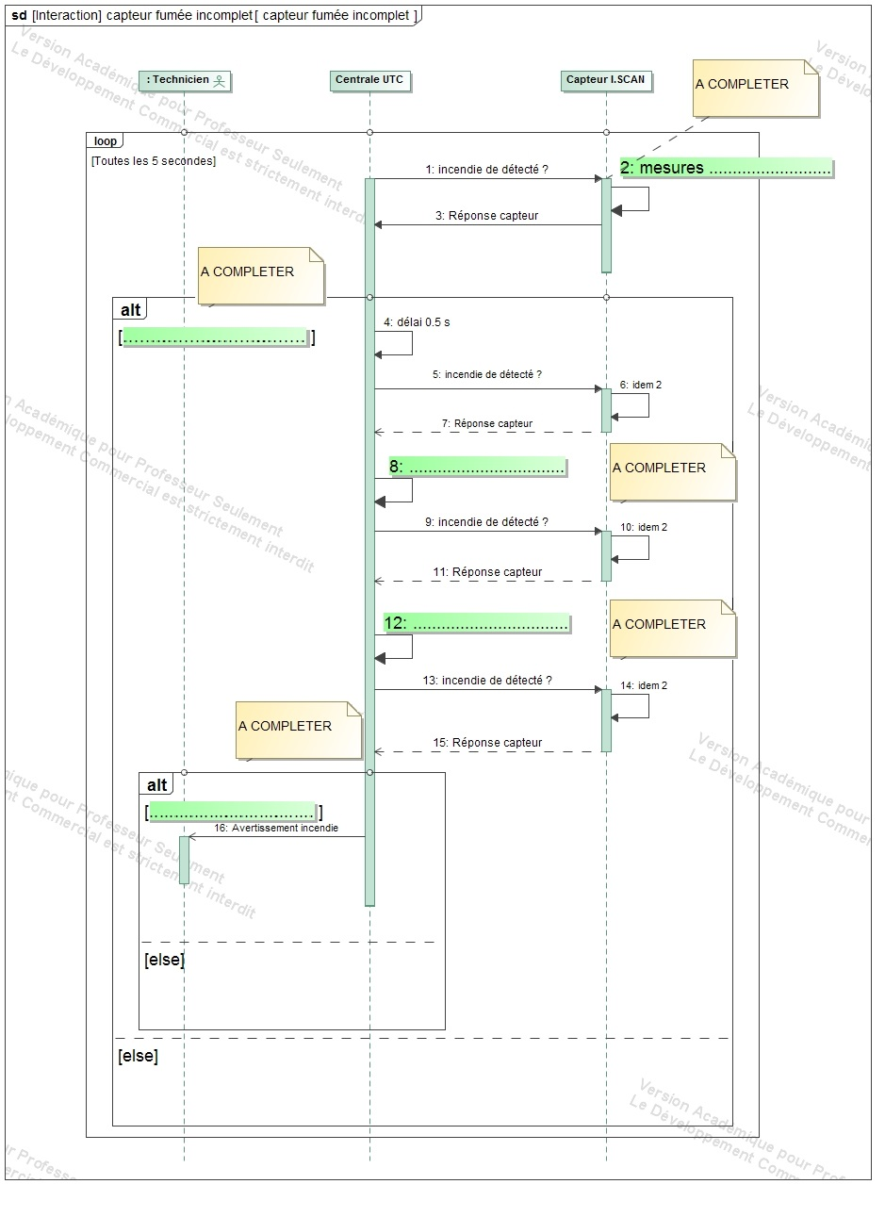

Réponses aux questions Q32 et Q33

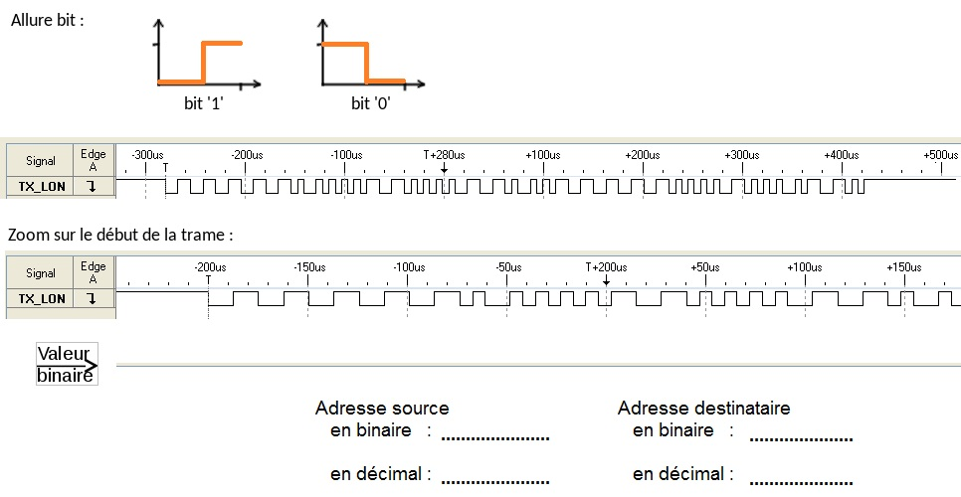

Réponse à la question Q38
Tension signal D (V) | 0 | 5
Tension broche 6 de U2 (V)

